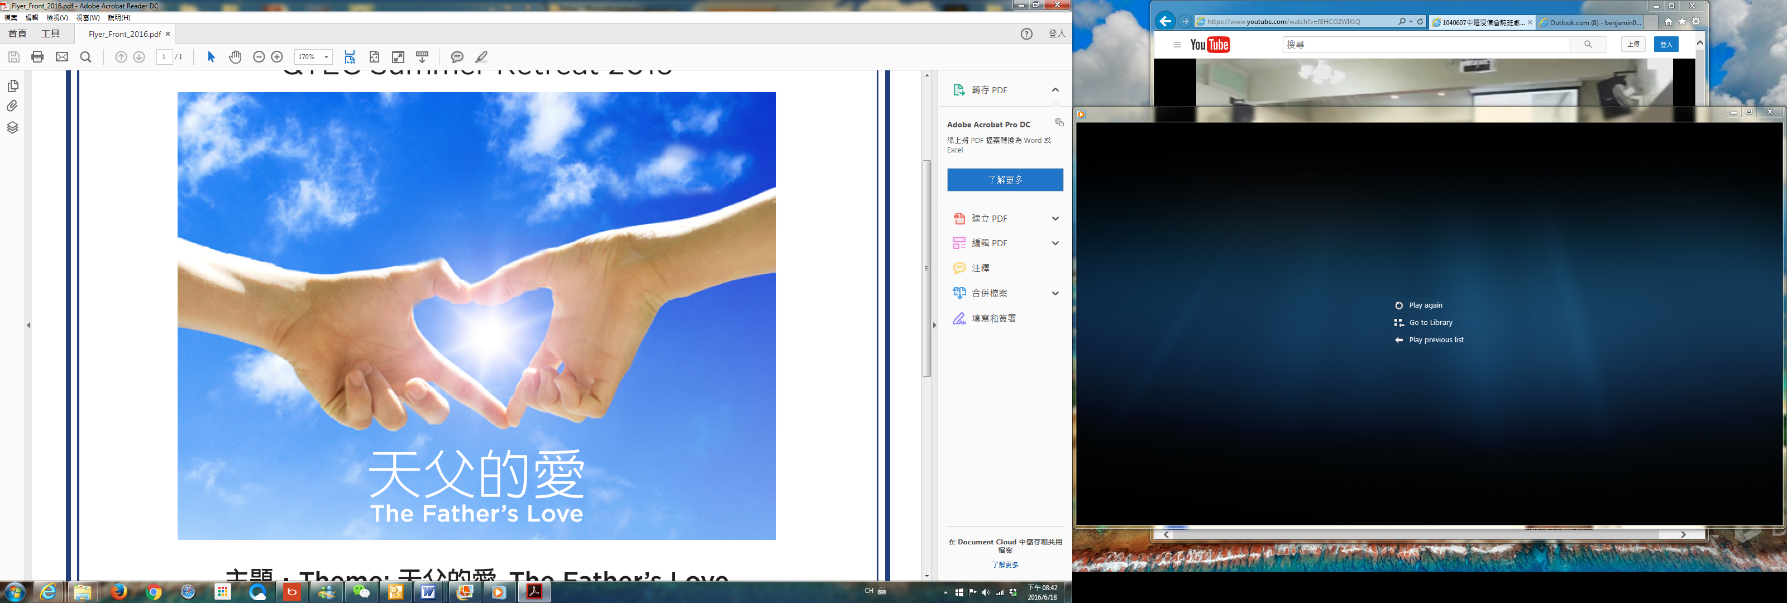

2016聯合退修會
July 8 ~ 10, @ DeSales University, PA

◻紐約聖教會 ◻第一長老教會

姓名(Name) ：____________________
房間(Room) : __________________
【注意事項】

- 中/英文部每位弟兄姊妹都有歸屬的小組，便於活動，分享和彼此照應，請自行參考分組名單，有任何需要可以向組長洽詢。
- 早禱與晚禱的地點由小組各自約定，英文及兒童部也都有早、晚禱的時間。
- 請弟兄姊妹準時參加聚會活動，並按時用餐、就寢。若有要事必須離營者，請向小組長報備，以確定人員平安。
- 所有聚會的地點都在Main Building 舉行。
- 宿舍房間內的傢俱請不要任意移動。
- 弟兄姊妹若有缺少寢具或其他住宿問題請向大會主席孫瑞松(Phil Sun)弟兄洽詢。房間號碼:215 聯絡電話: 646-283-0050
- 醫務組備有常用藥和急救箱，需藥者請洽王宇辰(George Wang)弟兄。
房間號碼:322 聯絡電話: 718-551-7969
- 大會費用除收報名費外，採自由奉獻原則，各項開支每人平均約合$180。顧到有些家庭，青少年或兒童在經濟上無法負擔，願意有特別愛心奉獻者，請在閉會以前奉獻。
- 請妥善保管房間鑰匙，如遺失，每支須繳費用$75。
- 校警，緊急意外事故、救護車：
個人手機請打：610-282-1100 分機 1250
校區內線電話：911
請勿直接由個人行動電話或公共電話直接打911。如此將跳過校區內部緊急通報系統，可能因而導致延誤。校警接獲通知後，會到您所在的地點判斷狀況，聯絡適當單位，並對傷者提供初步協助。
**每晚6PM~2AM有校警巡察。
- 大會聯絡電話:
營地DeSales University 610-282-1166
孫瑞松(Phil Sun) 弟兄 646-283-0050
王宇辰(George Wang) 弟兄 718-551-7969
陳鴻成(Daniel Chen) 弟兄 646-267-3815
簡英仁(Eric Chien) 弟兄 347-610-7385

【小組名單】

- 黃文華,薛婉華,黃維靖,蔡秀美,朱淑貞,郭美芳,米立穎,常?,卓滿莉
- 張文雄,邵順秀,徐惠敏,劉淑清,羅伶萱,未明貴,王惠筠,木子,唐耀鴻
- 林振成,顧芬怡,洪國治,張巧幸,張美琴,陳泰行,謬小妹,高如珊,陶惠庭
- 黃麗淑,王積惠,陳月華,簡? 施佩吟,余麗莉,林杏茹,王曉暉,梅佩云
- 孫瑞松,張書源,許蕭月,曹大為,平冀,陳安妮,王焱楠,朴孝義,袁綵杉
- 朴真善,刁本彬,簡英仁,童敏益,朱世杰,陳天忠,戎嗣定,蔡薇
- 黃美琴,劉依清,洪紅美,黃彥璋,徐嘉君,余麗萍,吳慧理,陳巧清

聯合退修會日程表

日期 | 7月8日 | 日期 | 7月9日 | 日期 | 7月10日
時間 | 星期五 | 時間 | 星期六 | 時間 | 星期日
主題 天父的愛 |  | 07:00 | 早餐 | 07:00
 |  | 08:30 | 早餐 | 08:30 | 早餐
 |  | 08:30 |  | 08:30 | 小組早禱2
 |  | 09:10 | 小組早禱1 | 09:10 | 小組早禱2
 |  | 09:20 |  | 09:20
 | : | 09:40 | 歌頌讚美 |  | 主日崇拜
 |  | 09:40 | 主題信息II |  | 主題信息IV
 |  |  | 【天父的管教】 |  | 【天父的呼召】
 |  | 10:40 | 【修復孤兒的心】 | 10:50 | 【天國的人生】
 |  | 10:40 |  | 10:50
 |  | 10:50 | 休息一下 | 11:40 | 小組分享
 |  | 11:00 |  | 11:50
 |  | 12:00 | 小組討論 | 12:30 | **閉會禮拜**
 |  | 12:00 |  | 12:30
 |  | 01:30 | 午餐 | 01:30 | 午餐
 |  | 01:30 | **團體照** |  | 平安回家 明年再見
 |  | 01:50 | **團體照**
 |  | 01:50
05:00 | 報到 | 03:00 | *造橋活動*
06:30 | 報到 | 03:00 | 自由活動/詩班/
06:30 | **開會禮拜** | 05:30 | 電影欣賞
07:00 | **開會禮拜** | 05:30
07:00 | *全體破冰* | 07:00 | 晚餐
07:50 | *全體破冰* | 07:00
08:00 | 歌頌讚美 | 07:20 | 歌頌讚美
08:20 | 歌頌讚美 | 07:20 | 主題信息 III
08:20 | 主題信息I |  | 【天父的恩慈】
 | 【天父的輕語】 | 08:20 | 【天國的關係】
09:20 | 【從恥辱到榮耀】 | 08:20 |  |  | !
09:20 |  | 08:40 | 休息一下
10:00 | 小組晚禱1 | 08:30
 |  | 09:30 | 小組晚禱2

*成人、英語部全體聯合的時間*
**成人、英語、兒童部全體聯合的時間**

